Регистрационная карта участника
Ф.И.О.

Название доклада

Организация

Почтовый адрес:

Телефон
Факс
E-mail

Форма участия:
- представление устного доклада;
- представление стендового сообщения;
- участие в работе конференции без доклада.
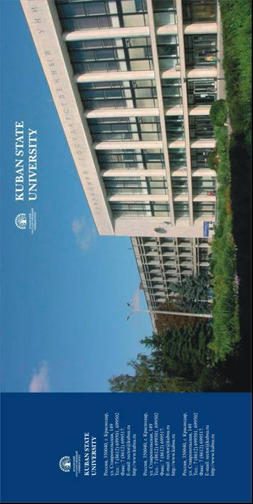
МИНИСТЕРСТВО ОБРАЗОВАНИЯ РФ
РОССИЙСКОЕ МЕМБРАННОЕ ОБЩЕСТВО
РОССИЙСКИЙ ФОНД ФУНДАМЕНТАЛЬНЫХ ИССЛЕДОВАНИЙ
НАУЧНЫЙ СОВЕТ РАН ПО ЭЛЕКТРОХИМИИ
КУБАНСКИЙ ГОСУДАРСТВЕННЫЙ УНИВЕРСИТЕТ
ИП “МЕМБРАННАЯ ТЕХНОЛОГИЯ”

ПРИГЛАСИТЕЛЬНЫЙ БИЛЕТ

Российская конференция
с международным участием

«Ионный перенос в органических и неорганических мембранах»
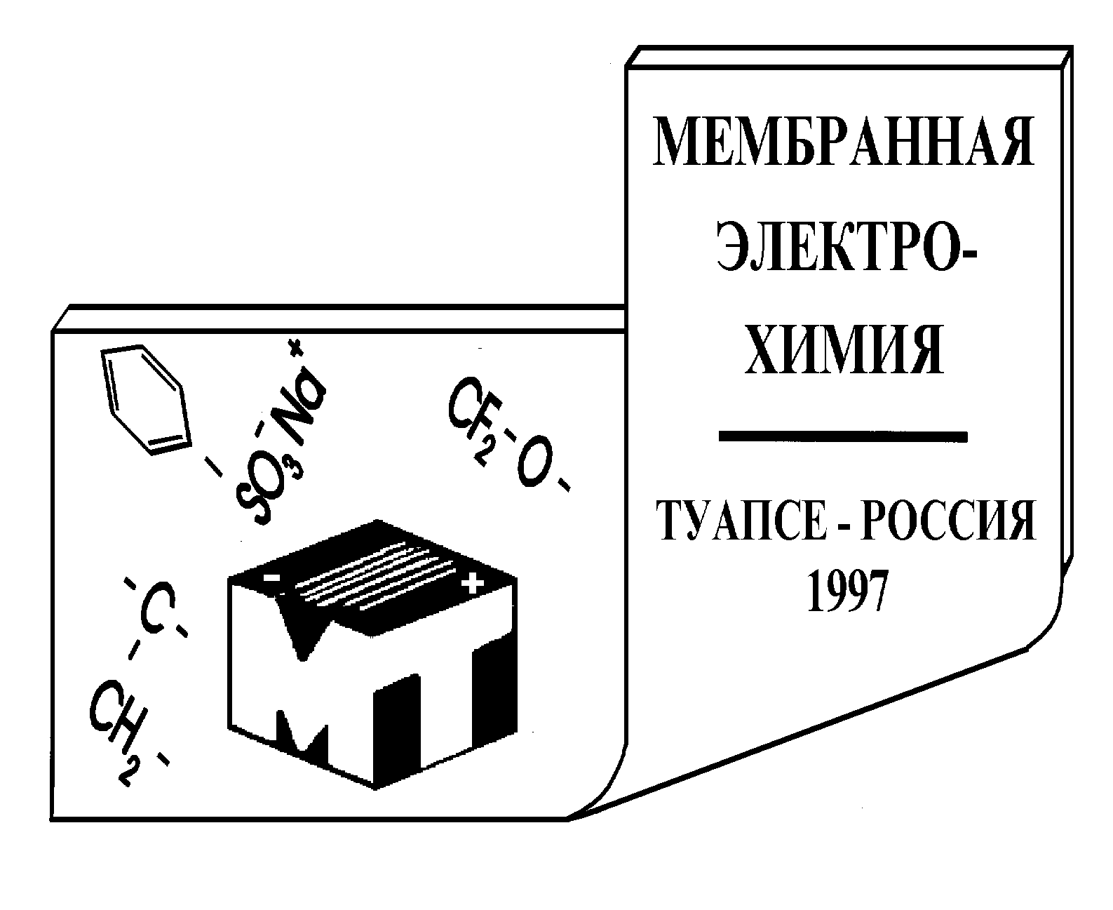
Краснодар
2008

Краснодар-Туапсе
19 – 24 мая 2008 г.
Тематика конференции:
- синтез органических и неорганических мембран
- ионный обмен и сорбция
- структура и свойства мембран,
- транспорт ионов и воды в мембранах и мембранных системах
- биполярные мембраны
- модифицирование мембранных и электродных материалов
- современные проблемы мембранной электрохимии, явления на межфазных границах в электромембранных системах
- интенсификация массопереноса в электромембранных модулях
- обессоливание, концентрирование, очистка и разделение жидких смесей электродиализом, гибридные мембранные методы
- применение мембран для водородной энергетики
- нанотехнологии в мембранных материалах и процессах

Круглые столы:
- Мембранные материалы для альтернативных источников энергии
- Проблемы подготовки воды для медицинских целей
- Перспективы развития электромембранной технологии

В рамках конференции проводится школа для молодых исследователей
- обзорные лекции ведущих ученых
- научные доклады
- постерная сессия
- демонстрация лабораторной техники, методических и учебных пособий
Заявку на участие, тему доклада и тезисы необходимо прислать до 15 апреля на имя Кононенко Натальи Анатольевны по e-mail kononenk@chem.kubsu.ru
Тезисы на русском языке объемом не более 3 страниц должны быть представлены в электронном варианте в соответствии с шаблоном (см. Приложение). На отдельной странице необходимо указать фамилии авторов, название доклада и краткую аннотацию (3-4 предложения) на английском языке.

Организационный взнос:
Организационный взнос в размере 2000 руб. включает расходы по участию в конференции: аренду помещений, почтово-телеграфные, транспортные расходы, кофе-брейк, участие в культурно-социальной программе. Для молодых исследователей организационный взнос снижен вдвое и составляет 1000 руб.
Организационный взнос необходимо перечислить по безналичному расчету до 1 мая 2008 г.

Платежные реквизиты:
ООО «Инновационное предприятие «Мембранная технология»: ИНН/КПП 2309000105/230901001.
Р/с 40702810214000001147 в филиале ОАО Внешторгбанк в г.Краснодаре. ИНН банка 7702070139, КПП – 230901001, кор/сч. 30101810100000000987 в ГРКЦ ГУ ЦБ РФ по Краснодарскому краю. БИК 040349987,
ОГРН 1027739609391, ОКАТО 0340100000, код ОКВЭД-65.12, код ОКПО – 48447779.
Назначение платежа: Оплата оргвзноса за (ФИО)
Оплата за проживание и питание будет производиться каждым участником самостоятельно в санатории "Автотранспортник России" (ориентировочно 1100 руб. в сутки).
Оргкомитет конференции
Ярославцев А.Б., чл.-корр. РАН
председатель оргкомитета
Заболоцкий В.И., акад. МАН ВШ, проф., дхн, заместитель председателя
Члены оргкомитета
Агеев Е.П., проф., дхн, Россия
Березина Н.П., проф., дхн, Россия
Бильдюкевич А.В., проф., дхн, Беларусь
Волков В.В., проф., дхн, Россия
Вольфкович Ю.М., СНС, дхн,, Россия
Гнусин Н.П., проф., дхн, Россия
Графов Б.М., проф., дхн, Россия
Никоненко В.В., проф., дхн, Россия
Новак Любаш, президент АО «МЕГА», Чешская Республика
Пурсели Жеральд, Европейский Институт мембран, Франция
Риос Жильбер, координатор Европейской мембранной сети «NanoMemPro», Франция
Рубинштейн Исаак, проф., Израиль
Старов В.М., проф., Великобритания
Терещенко Г Ф., академик, дхн, Россия
Тимашев С.Ф., проф., дф-мн, Россия
Филиппов А.Н. проф., дф-мн, Россия
Хохлов А.Р,. академик., дф-мн, Россия
Цхай А.А., президент ОАО «Мембранные технологии», Казахстан
Шапошник В.А., проф., дхн, Россия
Кононенко Н.А., проф., дхн – ученый секретарь конференции

